Văn khấn cúng lễ ban Công Đồng
Từ xa xưa theo tập tục văn hoá truyền thống, ở mỗi tỉnh thành, làng, xã Việt Nam đều có các Đình, Đến, Miếu, Phủ là nơi thờ tự Thần linh, Thành Hoàng, Thánh Mẫu. Vậy ý nghĩa và lễ vật, cách cúng lễ ban Công Đồng như thế nào. Các bạn cùng tham khảo chi tiết theo bài sau đây nhé!
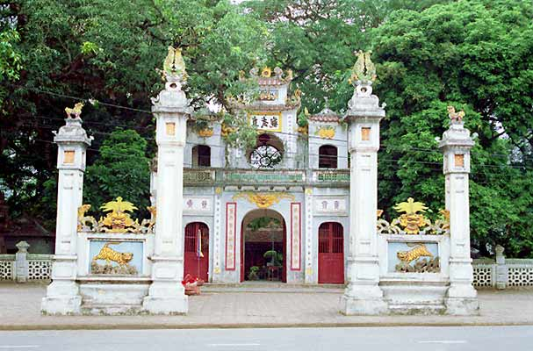
1. Ý nghĩa cúng lễ Ban Công Đồng
Ý nghĩa lễ Ban Công Đồng: Các vị thần linh, Thành Hoàng, Thánh Mẫu là các bậc tiền nhân đã có công với cộng đồng làng xã, dân tộc trong lịch sử đấu tranh giữ nước và dựng nước của người Việt Nam.
Ngày nay, theo nếp xưa người Việt Nam ở khắp mọi miền đất nước hàng năm vẫn đi lễ, đi trẩy Hội ở các Đình, Đền, Miếu, Phủ vào các ngày lễ, tết, tuần tiết, sóc, vọng và ngày Hội, để tỏ lòng tôn kinh, ngưỡng mộ biết ơn các bậc Tôn thần đã có công với đất nước.
Đình, Đền, Miếu, Phủ cùng với sự lưu truyền sự linh diệu của các thần trong nhiều trường hợp đã đi vào trang sử oai hùng của dân tộc Việt Nam góp phần không nhỏ vào việc duy trì tình cảm yêu nước. Nơi thờ tự Đình, Đền, Miếu, Phủ còn là những nơi sinh hoạt tâm linh, tín ngưỡng. Con người hy vọng rằng bằng những hành vi tín ngưỡng, có thể cầu viện đấng Thần linh phù hộ cho bản thân, cùng gia đình, cộng đồng được an khang, thành đạt và thịnh vượng, yên bình, biến hung thành cát, giải trừ tội lỗi…
2. Lễ vật và cách cúng lễ Ban Công Đồng
Theo phong tục cổ truyền khi đến Đình, Đền, Miếu, Phủ nên có lễ vật có thể to, nhỏ, nhiều, ít, sang, mọn tuỳ tâm. Mặc dù ở những nơi này thờ Thánh, Thần, Mẫu nhưng người ta vẫn có thể sắm các lễ chay như hương hoa quả, oản,… để dâng cũng được.
Lễ Chay: Gồm hương hoa, trà, quả, phẩm oản… dùng để lễ ban Phật, Bồ Tát (nếu có). Lễ chay cũng dùng để dâng ban Thánh Mẫu.
Lễ Mặn: Nếu Quý vị có quan điểm phải dùng mặn thì chúng tôi khuyên mua đồ chay hình tướng gà, lợn, giò, chả.
Lễ đồ sống: Tuyệt đối không dùng các đồ lễ sống gồm trứng, gạo, muối hoặc thịt tại các ban quan Ngũ Hổ, Bạch xà, Thanh xà đặt ở hạ ban Công Đồng Tứ phủ.
Cỗ sơn trang: Gồm những đồ đặc sản chay Việt Nam: Không được dùng cua, ốc, lươn, ớt, chanh quả… Nếu có gạo nếp cẩm nấu xôi chè thì cũng thuộc vào lễ này.
Lễ ban thờ cô, thờ cậu: Thường gồm oản, quả, hương hoa, gương, lược… Nghĩa là những đồ chơi mà người ta thường làm cho trẻ nhỏ. Nhưng lễ vật này cầu kỳ, nhỏ, đẹp và được bao trong những túi nhỏ xinh xắn, đẹp mắt.
Lễ thần Thành Hoàng, Thư điền: Phải dùng chay mới có phúc và những lời cầu nguyện được linh ứng.
Hạ lễ sau khi lễ Ban Công Đồng
Sau khi kết thúc lễ ở các ban thờ, thì trong khi đợi hết một tuần nhang có thể viếng thăm phong cảnh nơi thừa tự, thờ tự. Khi thắp hết một tuần nhang có thể thắp thêm một tuần nhang nữa. Thắp nhang xong, vái 3 vái trước mỗi ban thờ rồi hạ sớ đem ra nơi hoá vàng để hoá.
Hoá sớ xong mới hạ lễ dâng cúng khác. Khi hạ lễ thì hạ từ ban ngoài cùng vào đến ban chính. Riêng các đồ lễ ở bàn thờ Cô, thờ Cậu như gương, lược… thì để nguyên trên bàn thờ hoặc giả nơi đặt bàn thờ này có nơi để riêng thì nên gom vào đó mà không đem về.
3. BÀI VĂN KHẤN LỄ BAN CÔNG ĐỒNG
Nam mô A Di Đà Phật!
Nam mô A Di Đà Phật!
Nam mô A Di Đà Phật! (3 lạy)
- Con lạy chín phương trời, mười phương Chư Phật, Chư Phật mười phương
- Con lạy đức Vua cha Ngọc Hoàng Thượng đế
- Con lạy Tam Toà Thánh Mẫu
- Con lạy Tam phủ Công Đồng, Tứ phủ Vạn linh
- Con lạy Tứ phủ Khâm sai
- Con lạy Chầu bà Thủ Mệnh
- Con lạy Tứ phủ Đức Thánh Hoàng
- Con lạy Tứ phủ Đức Thánh Cô
- Con lạy Tứ phủ Đức Thánh Cậu
- Con lạy cộng đồng các Giá, các Quan, mười tám cửa rừng, mười hai cửa bể.
- Con lạy quan Chầu gia.
Hương tử (chúng) con là: ………
Cùng đồng gia quyển đẳng, nam nữ tử tôn
Ngụ tại: …………….
Hôm nay là ngày ….. tháng ….. năm .….
Tín chủ con về đây …… Thành tâm kính lễ, xin Chúa phù hộ độ trì cho gia đình chúng con sức khoẻ dồi dào, phúc thọ khang ninh, cầu tài đắc tài, cầu lộc đắc lộc, cầu bình an đắc bình an, vạn sự hanh thông, gặp nhiều may mắn.
Nam mô A Di Đà Phật!
Nam mô A Di Đà Phật!
Nam mô A Di Đà Phật! (3 lạy)

